江苏省仪征中学2022—2023学年度第二学期高一政治学科作业
必修三综合练习15 必修3《政治与法治》省内统考卷综5
研制人：李 蓉、李妍敏 审核人：鞠恒君
班级： 姓名： 学号： 练习日期： 建议用时：
一、单选题
1．近日，热播电视剧《人世间》描绘了周家三兄妹在近50年时间内所经历的跌宕起伏的人生，见证了一个小小家庭的悲欢离合，也展现了改革开放几十年间中国所经历的沧桑巨变。一个家庭折射出来的改革开放以来的翻天覆地的变化表明
①改革开放是决定当代中国命运的关键抉择 ②改革开放从根本上改变了我国的政治制度
③改革开放开启了中国特色社会主义新时代 ④改革开放的伟大实践使人民生活最著改善
A. ①② B. ①④ C. ②③ D. ③④
2. 在庆祝中国共产主义青年团成立100周年大会上，习近平总书记强调:“百年征程，塑造了共青团坚持党的领导的立身之本。”这是100年来共青团形成的一条宝贵历史经验，是共青团面向未来、再立新功的重要遵循。100年来，共青团以党的领导作为立身之本是因为
A.中国共产党执政是历史的选择，是正确的选择
B.共青团是决定党和国家前途命运根本性力量
C.共青团是中国共产党领导的基层群众性自治组织
D.中国共产党的领导是共青团发展壮大的根本保障
3. 2022年3月11日,经全国人大代表审议，十三届全国人大五次会议表决通过了《关于修改<地方各级人民代表大会和地方各级人民政府组织法>的决定》。该法修正草案经全国人大常委会两次会议审议后，先后两次在中国人大网全文公布草案征求社会公众意见。这表明
①中国特色社会主义民主保障人民当家作主的实现
②全国人大是最高国家权力机关，行使国家立法权
③国家的一切权力属于人民，人民直接行使国家权力
④全国人民代表大会是符合中国国情和实际的好制度
A. ①② B. ③④ C. ②③ D. ①④
4. 下图告诉我们，新疆维吾尔自治区人民代表大会常务委员会
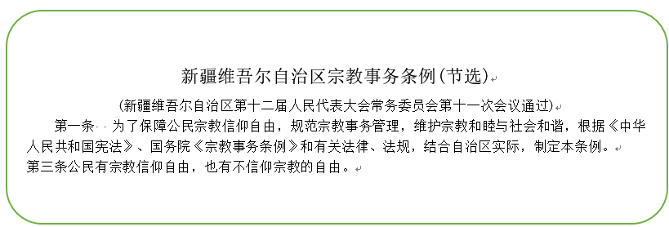
①依照宪法和法律规定的权限，制定行政法规 ②积极引导宗教与社会主义社会相适应
③坚持民族平等的方针，赋予了各民族自治权 ④在国家的集中统一领导下行使自治权
A. ①② B. ②④ C. ①③ D. ③④
5. 全国政协十三届四次会议以来，政协委员、政协各参加单位提出提案6117件，立案5039件。各承办单位加强组织领导，深化提案办理协商，办复率为99.8%。提案所提意见建议在完善和实施“十四五”规划、出台政策文件、推动相关工作中得到有效采纳，为服务党和国家决策、统筹疫情防控和经济社会发展、促进各项事业进步贡献力量。材料表明
①人民政协是国家治理体系的重要组成部分 ②协商民主是社会主义民主政治的本质特征
③提出提案是人民政协履行职能的重要方式 ④政协提案是党和国家必须采纳执行的决议
A. ①② B. ①③ C. ②④ D. ③④

6. 《家庭教育促进法》第十五条规定了未成年人的父母或其他监护人及其他家庭成员应当注重家庭建设。应当如何来开展家庭建设?在法律当中也有非常明确的规定。如在家庭当中培育和践行社会主义核心价值观，积极地传播中华民族的传统美德。据此可知，《家庭教育促进法》第十五条规定的意义在于
①强化道德对法治文化的支撑作用 ②保护未成年人的各项权利
③推动构建文明、和谐的亲子关系 ④促进未成年人的健康成长
A. ①④ B. ②③ C. ③④ D. ①②
7. ××物价局行政权力清单(部分)
项目名称 | 行政权力类别 | 实施  主体 | 承办机构 | 实施依据 | 实施对象
不执行政府指导价、政府定价以及法定的价格干预措施、紧急措施的处罚 | 行政  处罚 | ××区物价局 | 物价检查所 | 《中华人民共和国价格法》第39条、《价格违法行为行政处罚规定》国务院令第585号第9、10、11条；《××省价格监督检查条例》第11、12条 | 从事生产、经营商品或者提供有偿服务的法人、其他组织和个人
所谓“权力清单”，通俗地说，就好比一份政府对外发布的“菜单”，政府有多少权力，“菜单”上写得一清二楚，除此之外，政府不得行使其他权力。上表物价局行政权力清单表明物价局
①恰当行使自由裁量权，提升公信力 ②依法立法，有效推进政府严格执法
③公开公正，有效保障人民群众的知情权和监督权 ④权责法定，有效避免权力行使错位、缺位和越位
A. ①② B. ①③ C. ②④ D. ③④
8. 鸦片战争后，中国人民经历了战乱频仍、民不聊生的深重苦难，争取民族独立和人民解放、实现国家富强和人民幸福成为近代以来我国面临的两大历史任务。中国共产党领导的新民主主义革命彻底结束了半殖民地半封建的近代历史，使中国真正成为一个独立自主的国家。百年来，中国共产党始终与广大人民群众保持血肉联系，战胜无数困难和风险。实践证明
A.中国共产党领导是决定当代中国命运的关键抉择
B.中国共产党带领人民群众实现了社会主义现代化
C.中国共产党领导是历史的必然，也是人民的选择
D.中国共产党领导是解决近代中国问题的基本依据
9. 2022年5月5日，中共中央政治局常务委员会召开会议，分析当前新冠肺炎疫情防控形势，要求各级党委要全面动员、全面部署，各级党组织和广大党员干部要继续冲锋在前、顽强拼搏，发挥战斗堡垒和先锋模范作用，团结带领广大人民群众筑牢抗“疫”最强防线。这主要体现了党的
①社会号召力 ②群众组织力 ③思想引领力 ④政治领导力
A. ①② B. ①③ C. ②④ D. ③④
10. 高度重视和善于总结历史经验，是中国共产党的一大特点和优势。
重要会议 | 通过的决议
1944年5月到1945年4月，党的六届七中全会 | 审议通过的《关于若干历史问题的决议》对党诞生以来的各个历史时期的主要经验教训进行了深刻总结，为当时新的革命形势下继续开辟人民解放事业的新胜利确立了思想准备。
1981年6月，党的十一届六中全会 | 审议通过的《关于建国以来党的若干历史问题的决议》，全面总结了新中国成立以后社会主义革命和建设的历史经验，指明了中国社会主义事业和党的工作继续前进的方向。
2021年11月，党十九届六中全会 | 审议通过的《中共中央关于党的百年奋斗重大成就和历史经验的决议》对中国共产党成立以来团结带领人民进行波澜壮阔的百年奋斗史进行了深刻总结，有力激发为实现中华民族伟大复兴而奋斗的信心和动力。

重视和善于总结历史经验
①是党坚持解放思想、实事求是、与时俱进、求真务实的体现
②有利于探究和把握经济社会发展规律，增强党的民主执政本领
③有利于加强党的组织建设，发挥共产党员的先锋模范作用
④有利于党把握政治主动，增强工作的主动性、预见性和创造性
A. ①② B. ①④ C. ②③ D. ③④
11. 随着乌克兰局势不断紧张升级，党中央、国务院高度牵挂每一位在乌同胞的安危。2022年3月28日，外交部发言人汪文斌介绍，自俄乌军事冲突爆发以来，共有5200多名在乌中国公民安全撤离至乌周边国家。中国政府以实际行动告诉每一位海外同胞，无论什么时刻，无论身处何方，你的背后是祖国。这体现了我国
①尊重和保障人权，加强人权法治保障 ②坚持以人民安全为宗旨的国家安全观
③国家职能与人民民主专政的国体相适应 ④履行维护国家稳定，促进社会发展的职能
A. ①③ B. ①④ C. ②③ D. ②④
12. 过去2021年，全国政协多次召开双周协商座谈会，主题分别为：
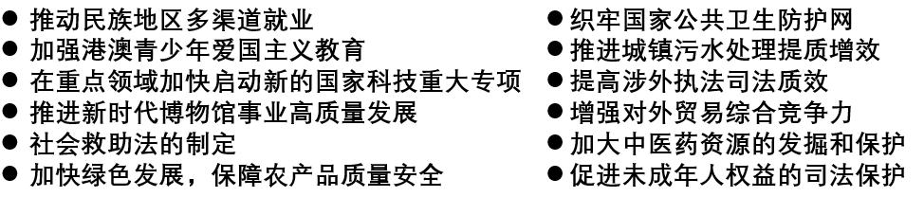
这一资料适合归人以下内容
A.公民依法享有知情权、参与权、表达权、监督权
B.行使国家权力，协助党和政府解决问题、改进工作
C.建言资政、凝聚共识，将人民意志上升为国家意志
D.围绕国计民生建言献策，发挥专门协商机构的作用
13. 1951年5月23日西藏和平解放，社会主义制度的建立和民族区域自治制度的实行，使西藏实现了历史性跨越。新时代坚决贯彻党的治藏方略，依法管理宗教事务，中央支持和全国对口援助力度不断加大，夯实了民族团结的基础，西藏社会大局更加稳定、经济文化更加繁荣、人民生活更加幸福。材料最能体现以下哪项观点
A.我国积极引导宗教与社会主义社会相适应 B.中华民族是我国所有民族形成的命运共同体
C.自治权是我国民族区域自治制度的核心内容 D.要坚定不移走中国特色解决民族问题的道路
14. 2022年1月，国务院办公厅印发《“十四五”城乡社区服务体系建设规划》指出，在服务机制上，完善服务统筹、即时响应等机制，健全群众满意度调查评估制度，推广社区服务“好差评”评价激励制度。该机制的施行
①激发基层群众主人翁意识，创设同频共振新局面
②创新基层自治组织形式，实现治理精准化和精细化
③强化政府在社区治理的主体地位，协调社会力量
④提高便民服务水平，构建多方参与的基层治理新格局
A. ①③ B. ①④ C. ②③ D. ②④
15. 2022年3月8日，十三届全国人大五次会议举行第二次全体会议。全国人大常委会委员长栗战书作全国人民代表大会常务委员会工作报告。以下可以列入全国人大常委会履职“成绩单”的有
①以党章为根本遵循，制定《中国共产党组织工作条例》
②加快相关立法，为自然资源和生态环境保护划定法治红线
③审结一审涉外民商事案件2.1万件，服务高水平对外开放
④开展预算审查监督，重点拓展改革和国有资产管理情况监督
A. ①② B. ①③ C. ②④ D. ③④

16. 随着某市加大对电动自行车的规范管理，特别是对佩戴头盔，悬挂号牌等进行了规范，与此有关的交通事故明显下降，公共生活更加和谐有序。这主要得益于
A. 法治国家建设，实现依宪执政、良法之治 B. 法治社会建设，引导普遍遵守、社会和谐
C. 法治政府建设，确保廉洁高效、执法严明 D. 法治中国建设，坚持依法治国、依法执政
17. 2021年10月6日，网络大V罗某平 博取关注发布帖文，侮辱中国人民志愿军“冰雕连”英烈，引发公众强烈愤慨。2022年5月5日，海南省三亚市城郊人民法院对这一案依法公开宣判，判处被告人罗
某平有期徒刑七个月，并承担公开赔礼道歉等民事责任。这表明
①在法治国家，英烈的权利和尊严应得到法律的保护
②行政机关严格执法，严厉打击亵渎、诋毁英烈行
③既要发挥法律 教化作用，又要发挥道德的规范作用
④公民要增强法治意识，言论自由须以遵守法律为前提
A. ①③ B. ①④ C. ②③ D. ②④
18. 1943年，著名作曲家曹火星创作了歌曲《没有共产党就没有新中国》。这首歌传唱至今，我们可以从中感悟到
没有共产党就没有新中国
没有共产党就没有新中国，
共产党，幸劳为民族。
共产党他一心教中国，
他指给了人民解放的通路
他领导中国走向光明。
他坚持了抗战八年多
他改善了人民生活。
他建设了敌后根据地，
他实行了民主好处多。
①中国人民始终坚定不移听党话、跟党走
②中国共产党执政是历史的选择、人民的选择
③中国共产党的成立结束了半殖民地半封建社会的历史
④新中国的成立实现了国家统一和中华民族的伟大复兴
A. ①② B. ①③ C. ②④ D. ③④
19. 在百年接续奋斗中，党积累了宝贵经验。党的经验不是从天上掉下来的，也不是从书本上抄来的，而是我们党在历经艰辛、饱经风雨的长期摸索中积累下来的，饱含着成败和得失，凝结着鲜血和汗水，充满着智慧和勇毅。这表明，中国共产党
①坚持与时俱进，在总结历史中探索前行 ②勇于自我革命，在制度创新中锐意进取
③开展伟大斗争，在勇于实践中寻求真理 ④坚持人民立场，在为民服务中建功立业
A. ①② B. ①③ C. ②④ D. ③④
20. 习近平新时代中国特色社会主义思想对马克思主义作出了许多重大原理性创新，如：
理论创新 | 理论发展
提出坚持和加强党的全面领导 | 对马克思主义建党学说的新发展
提出构建人类命运共同体 | 对马克思主义世界历史理论的新发展
提出坚持和完善中国特色社会主义制度、推进国家治理体系和治理能力现代化 | 对马克思主义国家学说的新发展
由此可见，习近平新时代中国特色社会主义思想
①是当代中国马克思主义 ②是马克思主义中国化新的飞跃
③为现代化建设提供了具体方案 ④是党始终走在时代前列的法宝
A. ①② B. ①③ C. ②④ D. ③④

21. 2022年3月1日起，《互联网信息服务算法推荐管理规定》正式施行。部分条文如下
第四章 监督管理
第二十七条 具有舆论属性或者社会动员能力的算法推荐服务提供者应当按照国家有关规定开展安全评估。
第二十八条 网信部门会同电信、公安、市场监管等有关部门对算法推荐服务依法开展安全评估和监督检查工作，对发现的问题及时提出整改意见并限期整改。
第二十九天 参与算法推荐服务安全评估和监督检查的相关机构和人员对在履行职责中知悉的个人隐私、个人信息和商业秘密应该当依法予以保密，不得泄露或者非法向他人提供。
该规定的实施
①有利于维护国家安全和个人信息安全 ②确立了算法推荐服务的相关技术标准
③表明国家履行专政职能，维护国家独立和主权 ④体现了我国国家职能是社会公共利益的可靠保障
A. ①② B. ①④ C. ②③ D. ③④
22. 2021年全国政协围绕中心任务议政建言，助力“十四五”良好开局。落实年度协商计划，克服疫情影响，举办重要协商活动25次，开展视察考察调研82项，立案提案5039件，编发大会发言867篇，有效服务决策施策。这表明
A. 人民政协代表人民行使了管理国家事务的权力 B. 民主党派积极履行参政议政、政治协商的职能
C. 人民政协是我国国家治理体系的重要组成部分 D. 人民政协是致力于民族复兴的爱国者政治联盟
23. 自2020年10月开始的全国村“两委”（村党支部委员会、村民委员会）换届工作目前已全部完成，49．1万个村班子完成新老更替。村“两委”成员高中（中专）以上学历的占74%，提高16．7个百分点；村党组织书记大专以上学历的占46．4%，提高19．9个百分点；村党组织书记、村民委员会主任“一肩挑”比例达95．6%，比换届前提高29．5个百分点。上述变化有利于
①创新农村基层自治组织形式 ②推进乡村振兴和高质量发展
③拓宽村民行使民主权利渠道 ④加强党对基层民主建设的领导
A. ①③ B. ①④ C. ②③ D. ②④
24. 2021年是西藏自治区成立56周年，56年来自治区人民全面贯彻落实党的民族政策、宗教方针，团结奋斗、砥砺前行，雪域高原取得了辉煌的成就，充分体现了民族区域自治制度的巨大优越性。西藏自治区跨域式发展的宝贵经验有
①坚定不移走中国特色解决民族问题的正确道路 ②铸牢中华民族共同体意识，繁荣进步惠及民生
③发挥宗教积极作用，促进其与社会主义相适应 ④坚持依法治藏、长期援藏，提高西藏经济地位
A. ①② B. ①③ C. ②④ D. ③④
25. 马克思说过：“法的关系正像国家的形式一样，既不能从他们本身来理解，也不能从所谓人类精神的一般发展规律来理解。”下列对法的根源理解正确的是
A. 法根源于统治阶级意志 B. 法根源于无意识的自然规律
C. 法根源于物质生活关系 D. 法根源于“人类理性”发展
26. 亚里士多德认为，邦国虽有良法，要是人民不能全都遵守，仍不能实现法治。下列与亚里士多德该观点一致的是
A. 法施于人，虽小必慎 B. 法不阿贵，绳不挠曲
C. 立善防恶谓之礼，禁非立是谓之法 D. 徒善不足以为政，徒法不能以自行
27. 为贯彻实施《江苏省电动自行车管理条例》，深入推进全省道路交通安全专项整治和道路交通事故预防工作，某市加大了对电动自行车的规范管理，特别是对佩戴头盔，逆向行驶等进行了规范和治理，与此有关的交通事故明显下降，公共生活更加和谐有序。这主要得益于
A. 建设法治国家，实现依宪执政、良法之治 B. 建设法治社会，引导普遍遵守、社会和谐
C. 建设法治政府，确保廉洁高效、执法严明 D. 建设法治中国，坚持依法治国、依法执政

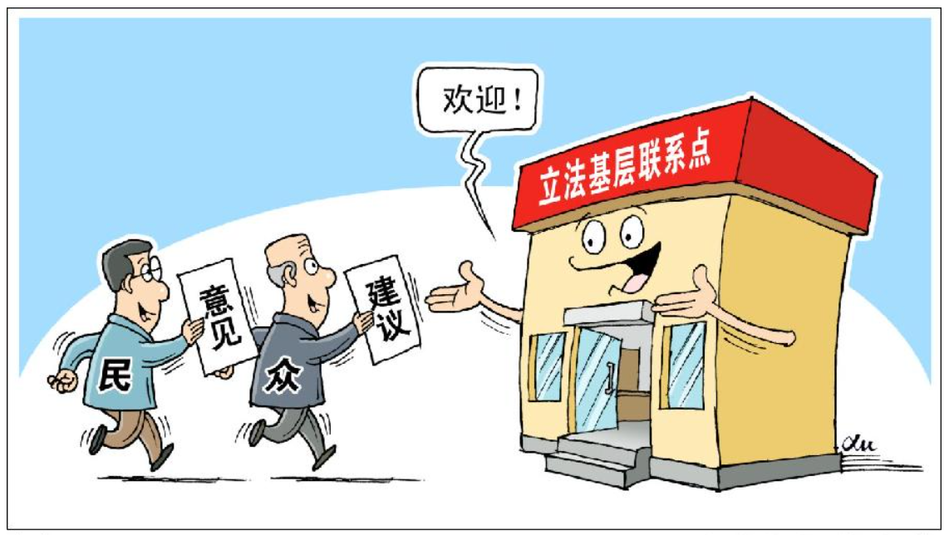
28. 基层立法联系点是汇聚民意民智的“直通车”。截至2022年1月，全国人大常委会基层立法联系点已先后就132部法律草案、年度立法计划等征求基层群众意见，获得建议11360余条，这些意见建议都得到国家立法机关的尊重和认真研究，其中2300余条建议被不同程度采纳吸收。设立基层立法联系点
①有利于促进开门立法，提高立法质量
②完善了立法程序，赋予人民群众立法权
③有利于直接反映民意，完善基层群众自治
④充分发挥基层优势，彰显了人民民主的真实性
A. ①③ B. ①④ C. ②③ D. ②④

二、主观题
29. 有着数百年茶馆文化的G镇人民以茶馆为载体，大胆探索“饮茶议事”的基层治理新模式，扎实推进全过程人民民主的基层实践。
【镜头一】街巷怎么美化、院落环境怎么打造、垃圾如何处理……村里的大事小情常常是在茶馆的茶香里、在村民们七嘴八舌的讨论和协商中作出决策。 | 【镜头二】每月的人大代表接待日，镇人大代表都会在茶馆接持人民群众，倾听人民心声、回应人民期待。通过“饮茶议事”，路灯维修、公厕改造等诸多百姓关切的事得到解决。 | 【镜头三】当地政府工作人员常态化走进茶馆倾听民意，着力把茶馆打造成解决民生问题的“便利店”，把人民的智慧和力量凝聚到各项工作中来。
结合材料，运用《政治与法治》的知识，说明“饮茶议事”是如何实现全过程人民民主的。（6分）

